ESCUELA DE FORMACIÓN DEL BANCO DE DESARROLLO PRODUCTIVO
MÓDULO: INCLUSIÓN FINANCIERA
REQUISITOS DEL CRÉDITO PRODUCTIVO

RECORDEMOS

¿Qué es el crédito productivo?
Es un medio por el cual podemos prestarnos dinero de una Entidad Financiera, con el compromiso de devolverlo en un tiempo y plazo acordados en un contrato, y con un pago adicional llamado interés. El destino del crédito debe ser para iniciar y/o mejorar la unidad productiva.

¿Quiénes pueden acceder a un crédito productivo?
Todas las personas y/u organizaciones, que sean propietarios de una unidad productiva que necesiten dinero, y que con su actividad productiva estén seguros de poder pagar el crédito.

¿Qué información necesita conocer una entidad financiera para otorgar un crédito productivo?
La Entidad Financiera para otorgar o no, un crédito productivo realiza un análisis del solicitante de crédito y el funcionamiento de su unidad productiva, por lo que le piden la siguiente información:
- Experiencia
- Destino del crédito
- Capacidad de pago
- Patrimonio
- Edad
- Historial crediticio

EXPERIENCIA

¿A qué actividad productiva se dedica el solicitante y cuanta experiencia tiene en ella?
Primero veamos:
¿Qué es una actividad productiva?
Es cualquier actividad económica que genera ingresos de la producción tales como: agricultura, ganadería, pesca, carpintería, elaboración de alimentos, metal mecánico, confección de prendas de vestir y otras.
Estas actividades productivas pueden ser grandes, medianas o pequeñas y son realizadas por:
- Personas individuales, y/o
- Organizaciones como: Asociaciones, Cooperativas, Sociedades de Responsabilidad Limitada, Sociedades Anónimas y Otros

¿Cómo medimos la experiencia en la actividad productiva?
Para medir la experiencia debemos tener evidencia que el solicitante ha participado en todo el proceso de la actividad productiva, desde la compra de insumos hasta la comercialización, y conocer:
- ¿Cuánto tiempo tiene la actividad produciendo?
- ¿Cuánto produce actualmente?
- ¿Dónde compran los insumos, materia prima y otros?
- ¿Dónde y cómo venden sus productos?
- ¿Cuánto venden?

DESTINO DEL CRÉDITO

¿Cuál será el destino del crédito?, ¿Para qué necesita el dinero y en qué lo utilizará?
La Entidad Financiera necesita saber para qué está solicitando el crédito, qué cosas comprará con el dinero: maquinaria y equipo, materia prima, materiales necesarios para producir, vehículo, ganado, terreno y otros.
El crédito puede ser destinado a:
- Capital de inversión y/o
- Capital de operaciones (o capital de trabajo)

¿Qué es el capital de inversión?
Es el capital destinado al pago o compra de: construcción de inmueble para producción, adecuación de taller, galpón, instalación de riego, instalación de centro de acopio, maquinaria y equipo, vehículo utilizado para producir y otros, con el objetivo de aumentar y mejorar la actividad productiva.

¿Qué es el capital de operaciones o capital de trabajo?
Es el capital destinado al pago o compra de materia prima, insumos, mano de obra y otros que sirven para la elaboración del producto, por ejemplo: semilla, abono, combustible, madera, clavos, lana, hilo, tela, cuero, etc.

CAPACIDAD DE PAGO

¿Cuál es la capacidad de pago del solicitante?, ¿Tiene ingresos suficientes para pagar la deuda?
Para obtener un crédito, la Entidad Financiera necesita saber cuál es la capacidad de pago del solicitante, para ello debe demostrar que su actividad productiva genera el ingreso suficiente para cubrir los gastos de su funcionamiento, los gastos familiares y el pago de las cuotas del crédito que solicita.

¿Para qué sirve el cálculo de la capacidad de pago?
Sirve para saber cuánto dinero queda de los ingresos para pagar las cuotas del crédito y en cuánto tiempo podrá pagarlo.

¿Cómo se determina la capacidad de pago?
Primero se determina el ingreso de la actividad productiva, a lo cual se restan los gastos para su funcionamiento, luego restamos los gastos fijos familiares, es decir, los alimentos, gastos en educación, servicios básicos (luz, agua, teléfono, TV por cable), también restamos las deudas y otros.
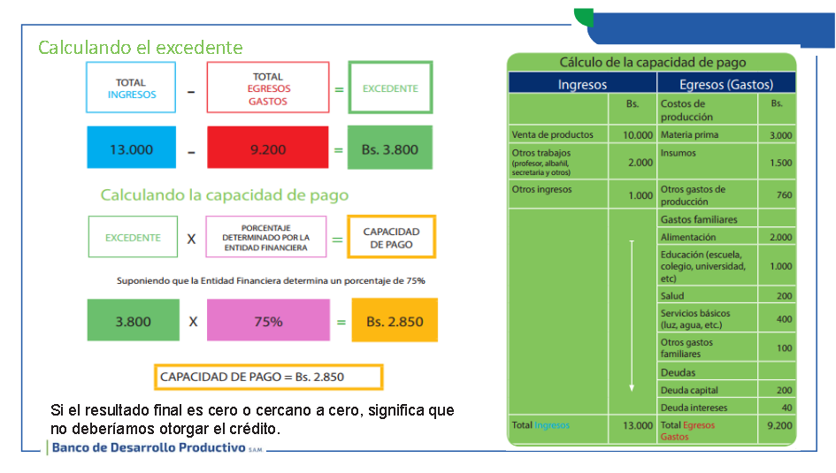

PATRIMONIO

¿Cuál es el patrimonio del solicitante, es decir, todo lo que realmente tiene?
A la Entidad Financiera le interesa saber qué bienes muebles e inmuebles tiene el solicitante, y si existen deudas por cobrar y deudas por pagar, para verificar que cosas realmente le pertenecen.
TODO LO QUE TIENE EL SOLICITANTE:
- Dinero en efectivo
- Dinero en Bancos
- Cuentas por cobrar a los clientes
- Materia prima en almacén
- Maquinaria y equipo
- Vehículos
- Muebles y enseres
- Construcciones y terrenos.
A TODO ESTO, LE RESTAMOS:
- Deudas por pagar
- Adelantos de clientes
- Otros.

¿Por qué es importante que el solicitante informe a la entidad financiera sobre todo el patrimonio que tiene realmente?
Porque de esa manera la Entidad Financiera podrá determinar hasta qué monto de dinero puede solicitar, lo cual dependerá también de la capacidad de pago del solicitante.
La Entidad Financiera analiza la relación Patrimonio - Deuda, para definir hasta que monto le podrá prestar al solicitante.
La relación Patrimonio - deuda es establecida por política crediticia de cada Entidad Financiera.

¿Cómo el solicitante hace conocer su patrimonio a la Entidad Financiera?
Mediante una Declaración Jurada y con documentos que demuestren y/o respalden la información que damos.

¿Qué es una declaración jurada?
Es un documento escrito donde se detalla todo lo que el solicitante tiene, asegurando que todo es verdadero a través de su firma.

¿Para qué sirve la declaración jurada?
Para que la Entidad Financiera pueda analizar de mejor manera todo lo que tiene el solicitante, es necesario tenerla información verdadera para respaldar la solicitud de crédito, generar confianza y de esa manera gestionar el monto que solicitado.

EDAD

¿Cuál es la edad para acceder a un crédito?
Uno de los principales requisitos para acceder a un crédito es ser mayor de edad.
  - En algunas Entidades Financieras, de acuerdo a su política crediticia, la mayoría de edad comprende los 18 años, en otras exigen los 21 años cumplidos.
  - Las personas mayores a 60 años pueden acceder a un crédito siempre y cuando demuestren tener una actividad productiva, generen ingresos, tengan capacidad de pago, patrimonio y garantías suficientes.

HISTORIAL CREDITICIO

¿Qué es el historial crediticio?, ¿EI solicitante paga sus deudas puntualmente?
Es el registro de todos los créditos que una persona ha obtenido a lo largo de su vida, muestra el cumplimiento y puntualidad con el pago de cada una de las cuotas.

¿Quiénes tienen la información del historial crediticio?
La ASFI en su Central de información Crediticia (CIC) y el Buró de Información Crediticia (BIC) a quienes las Entidades Financieras envían información sobre todos sus créditos. A esta información puede acceder cualquier Entidad Financiera siempre que cuente con la autorización del solicitante de crédito.

¿Para qué sirve tener un buen historial crediticio?
Sí, el solicitante ha cumplido con el pago puntual de las cuotas del crédito, será mucho más fácil que le presten dinero ahora o en el futuro.
Por el contrario, sí, el registro demuestra que no ha cumplido con el pago de las cuotas, entonces no podrá acceder a nuevos créditos.

¿Qué es la ASFI?
Es la Autoridad de Supervisión del Sistema Financiero, institución encargada de regular y supervisar el funcionamiento de las Entidades Financieras: Bancos, Cooperativas de Ahorro y Crédito, Mutuales, Banco PYME, entidades que operan en el Sector de Valores y aquellas que prestan Servicios Auxiliares Financieros (Burós de Crédito), mismas que son parte del Sistema Financiero.

¿Qué es el Buró de información Crediticia (BIC)?
Es una empresa de Servicios Auxiliares Financieros que proporciona información de clientes que han accedido a créditos en cualquier Entidad Financiera.
Está supervisada por la Autoridad de Supervisión del Sistema Financiero ASFI, (por ejemplo, la empresa (INFOCRED).

¿Qué es la Central de Información Crediticia (CIC) y qué función cumple?
Es un registro de todos los deudores, codeudores, garantes y cónyuges de garantes de créditos de las Entidades Financieras. Este registro es administrado por la ASFI, cuya información se proporciona a todas las Entidades Financieras para reducir riesgos a través de los antecedentes de deudores o prestatarios (que están en mora o no).

¿Qué información tiene la Central de Información Crediticia (CIC)?
  - Nombre del deudor, deudora o unidad productiva.
  - Número de cedula de identidad.
  - Número de Identificación Tributaria NIT.
  - Saldo de créditos adeudados a la fecha de la solicitud de información.
  - Tipo de crédito.
  - Categoría de riesgo del último pago.
  - Información de deudas indirectas.

¿Qué información tiene el Informe confidencia del Buró de Información crediticia?
  - Nombre del deudor, deudora o unidad productiva.
  - Número de cedula de identidad.
  - Número de identificación tributaria NIT.
  - Direcciones de los últimos 5 años.
  - Nombre del conyugue y de los hijos
  - Saldo de créditos adecuados a la fecha de la solicitud de información.
  - Información de los créditos a los que accedió en los últimos 5 años (Monto Calificación - Entidad Financiera).
  - Tipo de crédito actual.
  - Información de deudas indirectas.
  - Lista de instituciones que solicitaron información de referencias crediticias.

¿Qué categorías utiliza la Central de Información Crediticia de la ASFI?
En el caso de los microcréditos, son calificado según las siguientes categorías y criterios de calificación:
Estas categorías califican a los deudores de micro créditos.
Para un mayor incentivo a los deudores cumplidos, la nueva Ley N°393 de Servicios Financieros ha creado la 'lista azul". misma que está reglamentada mediante la Resolución Administrativa N° 73/2014 de la ASFI.
Dando lugar a los clientes CPOP (cliente con pleno y oportuno cumplimiento de pago) mismos que acceden a beneficios en las Entidades Financieras.
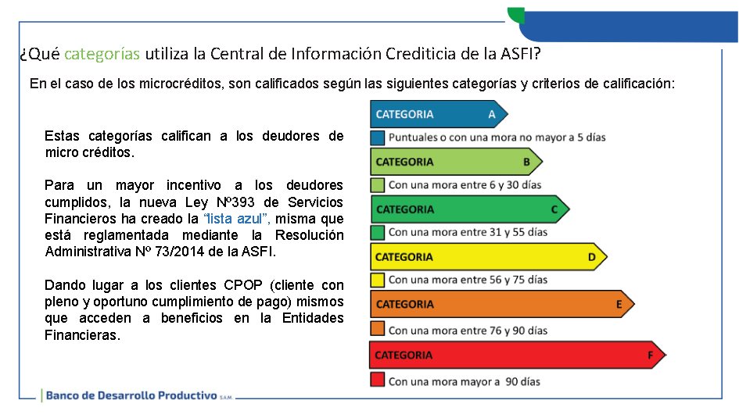

¿Qué es lista azul?
Es una nómina de la Central de Información Crediticia de la ASFI, donde están registrados los buenos pagadores, también llamados Clientes con Pleno y Oportuno Cumplimiento de Pago (CPOP), quienes cumplen ciertos requisitos además de estar calificados en "Categoría A". Todas las Entidades Financieras están obligadas a beneficiar a sus clientes de la lista azul.

¿Qué requisitos debe cumplir un prestatario para ingresar a la lista azul?
  - Tener un Historial Crediticio de los últimos 5 años.
  - Los pagos de las cuotas de créditos deben estar vigentes (sin deudas en mora)
  - Deben haber cumplido por lo menos 2 años con pagos oportunos.

¿Como le beneficia a un solicitante pertenecer a la lista azul?
Cada Entidad Financiera determinara el tipo de beneficio que otorgará a sus clientes que podrían ser al menos uno de los siguientes:
  - Reducción de las Tasas de Interés.
  - Alargamiento de plazos de pago.
  - Rapidez en los tramites.

¿Cuáles son los documentos que respaldan la solicitud de crédito?
Los documentos mínimos que exigen las Entidades Financieras para darnos un Crédito Productivo son
  - Cédula de identidad vigente del solicitante y su cónyuge (esposa o concubina).
  - Formulario de solicitud de crédito, donde se resume cuál es el monto solicitado, el destino del crédito, la experiencia, la capacidad de pago y el patrimonio. Este documento tiene la validez de una Declaración Jurada.
  - Documentos que respalden la propiedad de los bienes dados en garantía, si corresponde.
  - Documentos de identidad y Declaración Jurada de los garantes, si se requiere.
  - Documentos que respalden la experiencia, los gastos, los ingresos de la actividad productiva, la propiedad de vivienda, vehículos y otros, en los casos que se requiera.
Sí, el solicitante cumple con los requisitos podrá recibir el desembolso del Crédito solicitado e invertirlo en su unidad productiva para su mejora y/o crecimiento.

